**山樾湾花园安居型商品房**

**现场看房交通指引和注意事项**

看房现场停车位有限，为环保低碳，建议绿色出行。请看房家庭认真仔细阅读以下事项：

**一、看房交通**

看房家庭可选择以下任意一种形式前往山樾湾花园展示中心看房（地址：深圳市南山区前海路0005号，前海路与棉山路口600米）。

**（一）乘坐地铁(请密切留意最新公共交通信息)**

您的位置-**地铁5号线荔湾站A出口**→沿前海路直行约1.6公里，到达山樾湾花园展示中心。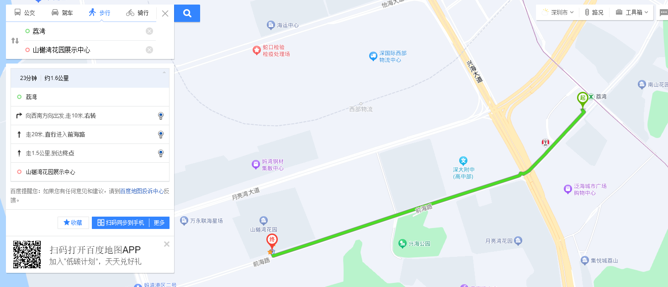

**（二）乘坐公交（请密切留意最新公共交通信息）**

1、您的位置-棉山路口（81路、M347路、M375路、B600路、B727路）-步行约990米到山樾湾花园展示中心。

2、您的位置-月亮湾花园三号门站（M375路、81路、B727路）-步行约700米到山樾湾花园展示中心。

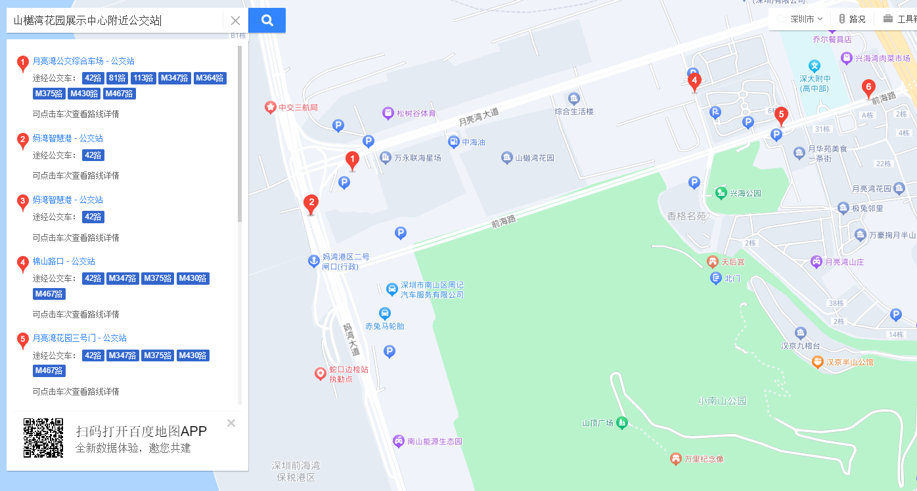

1. **自驾车：导航“山樾湾花园展示中心”即可（注：看房现场停车位有限，建议地铁或公交出行）**

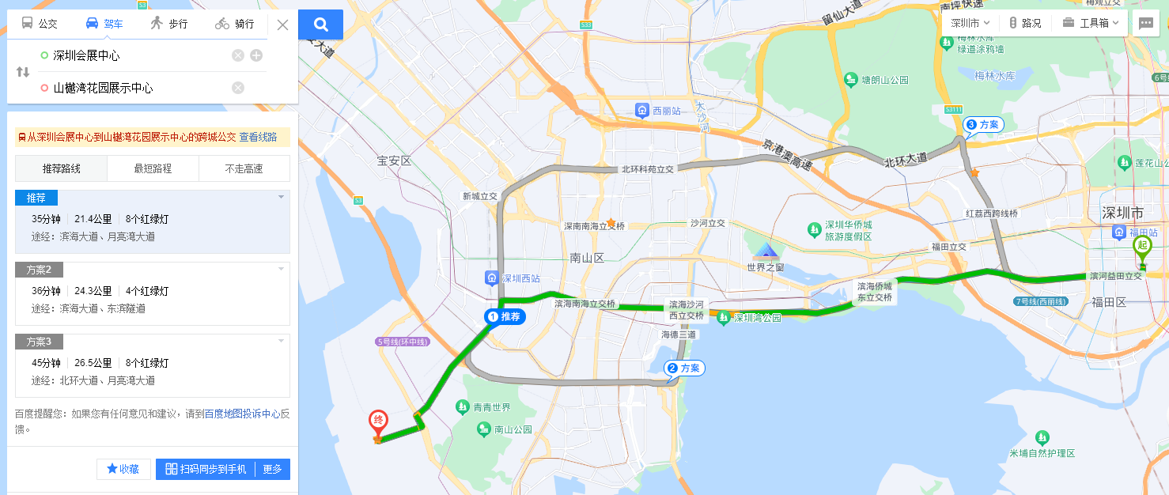

1.从罗湖出发：滨海大道—前海路—到达看房现场。

2.从福田出发：滨海大道—前海路—到达看房现场。

3．从宝安出发：梦海大道—前湾三路—前海路—到达看房现场。

4．从龙华出发：龙华大道—留仙大道—石鼓路—茶光路—南海大道—北环大道—前海路—到达看房现场。

5．从南山出发：南山大道—桂庙路—前海路—到达看房现场。

6．从龙岗出发：龙翔大道—沈海高速—水官高速—南坪快速—北环大道—前海路—到达看房现场。

7．从光明出发：松白路—宝石路—创业二路—广深公路—前海路—到达看房现场。

8.从盐田出发：盐深路—梧桐山隧道—罗沙路—沿河南路—滨河大道—滨海大道—前海路—到达看房现场。

9.从坪山出发：坪山大道—坪盐通道—南坪快速—水官高速—南坪快速—前海地下道路—临海大道—兴海大道—前海路—到达看房现场。

10.从大鹏出发：坪葵路—惠深沿海高速—罗沙路—沿河南路—滨河大道—滨海大道—前海路—到达看房现场。

**二、交通区位图**

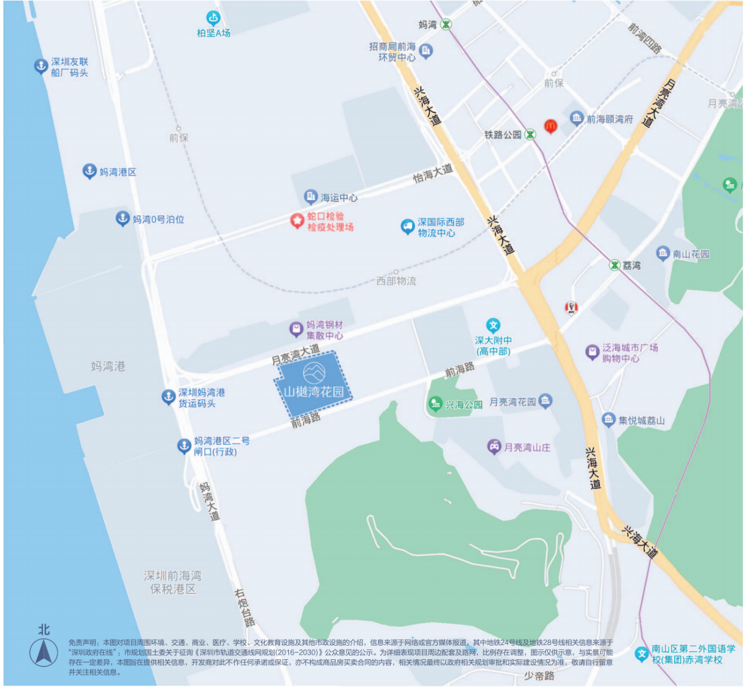

(交通配套信息来源于深圳市规划和自然资源局和百度地图、高德地图，交通规划设置、市政配套设置不排除因政府规划、政策规定及出卖人未能控制的原因而发生变化，本资料旨在提供相关信息，不代表着出卖人对此作出要约或承诺。)

**三、注意事项**

（一）看房家庭须按约定的时间，凭申请人身份证、预约看房回执单参加看房活动。

（二）考虑到看房现场接待能力有限，为了营造顺畅、良好的看房环境，请每个看房家庭最多安排两人现场看房。从安全角度考虑，请看房家庭不要携带老人、儿童。

（三）为了保证看房家庭人身安全，请遵循现场工作人员统一安排，不要在看房现场随意走动，以免发生意外。

如有任何疑问，欢迎来电咨询：0755-8656 6666

深圳市新建投资发展有限公司

2024年3月

山樾湾花园展示中心定位二维码

百度地图 高德地图

